春幼课题研究系列：且研且行，我们在路上
——探自发性游戏的支持策略
通过自发性游戏的研究，促进幼儿游戏的深度学习，提高游戏质量，支持幼儿的经验生长；同时教师能够在实践中提升儿童观、教育观和课程观。11月3日，春江幼儿园自主游戏工作室的老师走进游戏现场，通过观看区域游戏现场和分享交流，围绕“师幼互动”和“游戏的动态性调整”展开教研分析。
- 观·自主游戏
中2班的薛珂老师以“秋天”主题为切入口，根据孩子的兴趣和需求，提供丰富多彩的材料和环境支持：秋天的瓜果、自然材料、秋天的欣赏图等。游戏中，幼儿能运用晕染的形式创作出秋天的树林，能尝试运用剪贴、卷等不同方式对农作物进行想象创作；幼儿能自主设计，并尝试用自然材料进行创意拼搭，表现秋天的美景与趣事；孩子们在自己的小天地里探索、操作，全身心地投入自己的游戏中，将游戏与区域融合，与材料互动、与环境互动，成为游戏的主人。
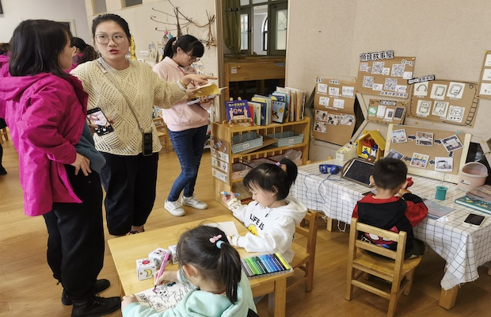
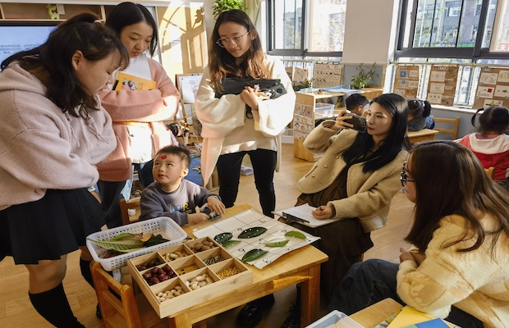
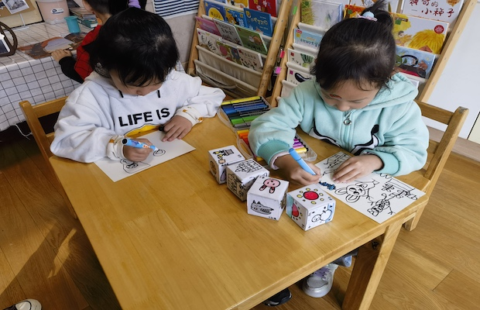
二、享·共研共融
在主持人孙倩文老师的带领下，首先，我们从游戏现场谈“老师是否到场？与幼儿建立了什么联系？拓展了幼儿哪方面的学习？你观察到游戏内容是否有动态性调整，从哪里看出来的？”；其次，我们分组探讨游戏分享交流中每个区域的师幼互动的话语及组织方式；最终，我们梳理出自发性游戏下的支持策略和分享交流的不同提问类型及回应。
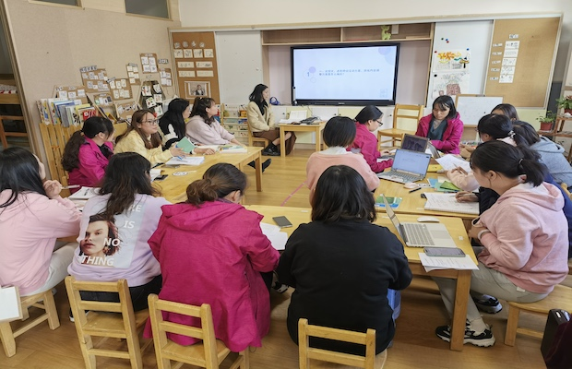
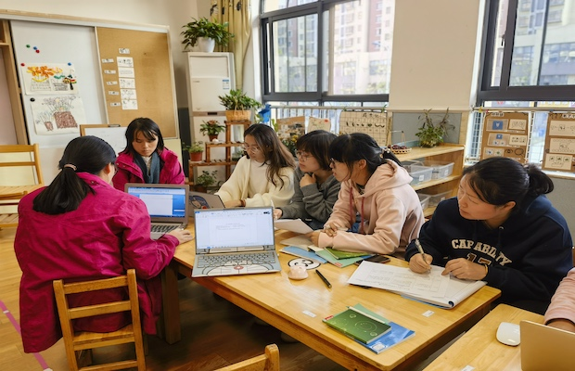
三、学·点拨引领
老师们根据《评估指南》和《有效的师幼互动》学习了提问类型，集大家的智慧梳理出了有效的师幼互动的支持策略。我们要尊重并回应幼儿的想法与问题，通过开放性提问、推测、讨论等方式，支持和拓展每一个幼儿的学习。
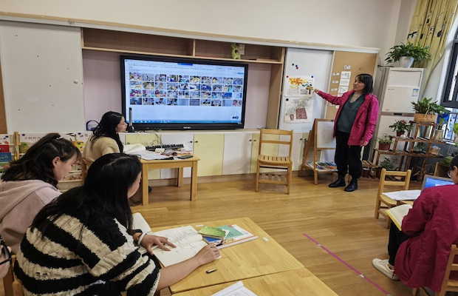
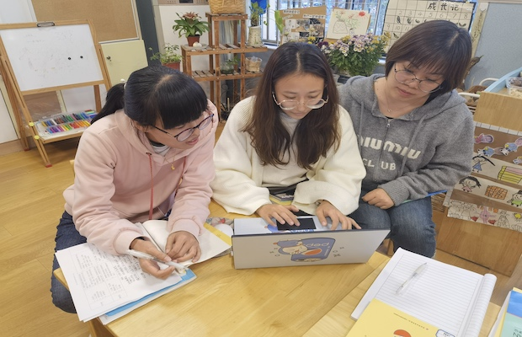
每次教研都是一次思维的碰撞，每次碰撞都有一份新的收获！通过解读指标、观察分析、师幼互动等方式，促进教师了解、理解儿童，提高教师观察儿童行为、解读儿童需要的能力以及支持幼儿游戏的能力。孩子们的分享、教师有智慧的支持，让整个区域自主游戏活动变得更加充满教育意义。
撰稿：汪婷 拍摄：汪婷 审核：韩萍

